CSS浮动布局 - Day06

课程介绍
- 浮动相关属性（掌握）
- 浮动布局（掌握）
- 其它样式（了解）
- 浮动相关属性（掌握）
  - 超出处理 overflow
作用： 检索或设置当对象的内容超过其指定高度及宽度时如何管理内容。

语法： overflow: visible | auto | hidden | scroll

示例：

.title{overflow:hidden;} /* 超出部分隐藏 */

设置textarea对象为hidden值将隐藏其滚动条。
  - 显示与隐藏 display
作用： 设置或检索对象是否及如何显示。

语法： display : block | none | inline | inline-block

示例：

/* 显示和隐藏 */
a{display:block;} /* 以块的方式显示a标签 */
div{display:none;} /* 不显示div标签 */
/* 行内和块级元素的转换 */
div{display:inline;}/* 以行内元素的方式显示div标签 */
span{display:block;}/*行内转成块级元素*/
div{display:inline-block;}/*转行内块级元素*/

运用场景：
通常用于制作滑动门等多种网页特效。
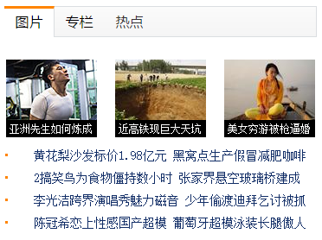
- 浮动布局（掌握）
  - 浮动 float
    - 浮动的概念
float（浮动）是CSS中的定位属性，会使元素向左或向右移动，用于设置标签对象（如：<div>标签盒子、<p>标签、<li>标签等html标签）的浮动布局。

浮动也就是我们所说标签居左靠左浮动（float:left）和居右靠右浮动(float:right)。

浮动的框可以向左或向右移动，直到它的外边缘碰到父级盒子（父容器）或另一个浮动框（子元素）的边框为止。

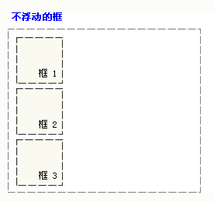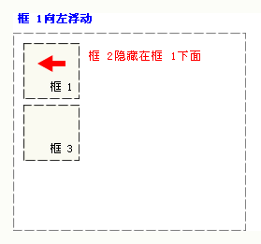
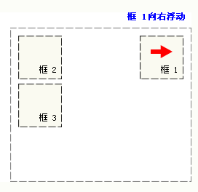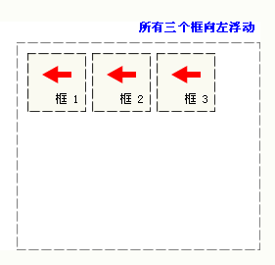
只要设置了浮动，就将盒子脱离了文档流。由于浮动框不在文本流中，所以文本流中的其它元素，表现出就像浮动框不存在一样，自动上移，占有浮动框的位置。
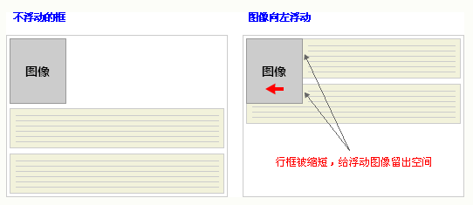
    - 浮动的应用

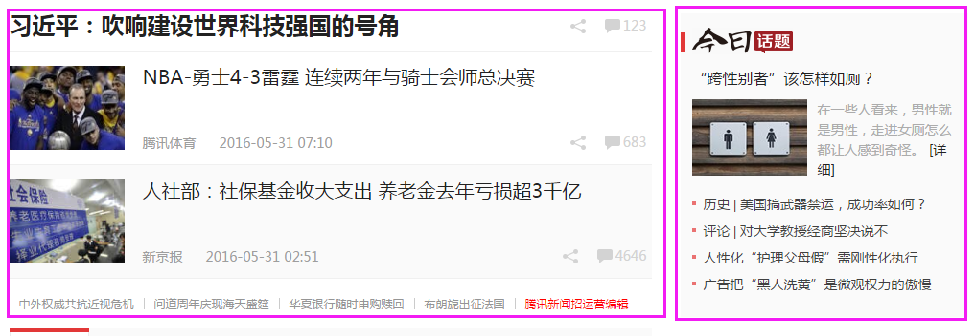
（左右布局）

（左右布局）

（左中右布局）

    - 浮动属性 float
作用： 该属性的值指出了对象是否及如何浮动。

语法： float :none| left|right

示例：

/*左浮动和右浮动*/
.left{ float:left; }
.right{ float:right; }

注意：
只要设置了浮动，盒子将脱离普通文本流，下方的内容会自动上移。解决的办法是：使用clear属性清除浮动带来的效果。
  - 浮动的实例（了解）
    - 未浮动的效果
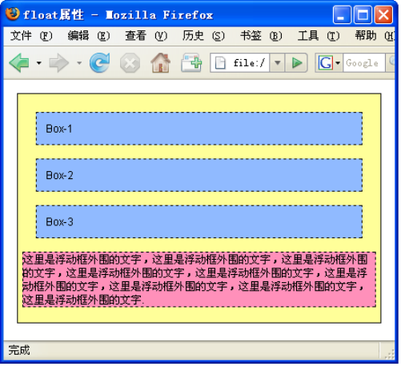
源码如下：
<!DOCTYPE html>
<html lang="zh-CN">
<head>
<meta charset="utf-8"/>
<title>float属性</title>
<style>
html,body{background:#ff9;}
div{margin:10px;border:1px dashed #333;background:#90baff;padding:12px;}
p{border:1px dashed #333;background:#ff90ba;}
</style>
</head>
<body>
<div class="box1">Box-1</div>
<div class="box2">Box-2</div>
<div class="box3">Box-3</div>
<p>这里是浮动的外围文字，这里是浮动的外围文字，这里是浮动的外围文字，这里是浮动的外围文字，这里是浮动的外围文字，这里是浮动的外围文字，这里是浮动的外围文字，这里是浮动的外围文字</p>
</body>
</html>
    - 设置第1个div左浮动时的效果
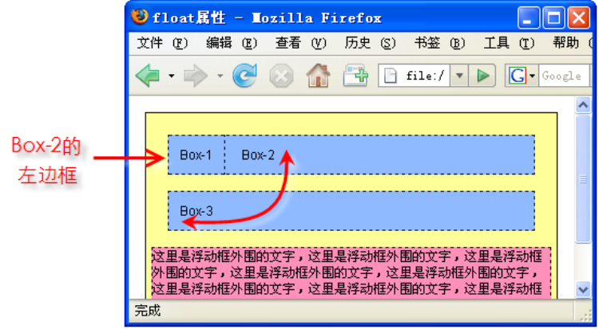
    - 设置2个div左浮动时的效果
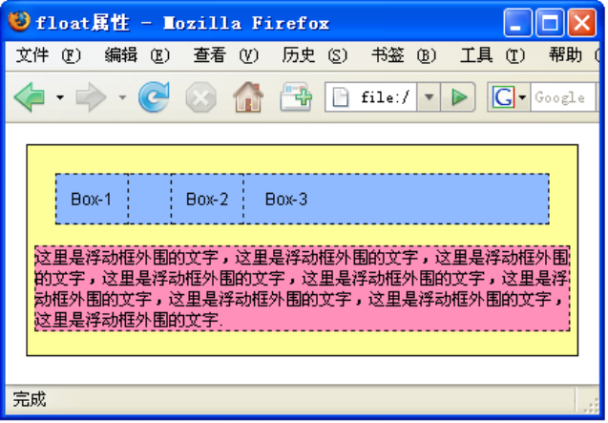
    - 设置3个div左浮动时的效果
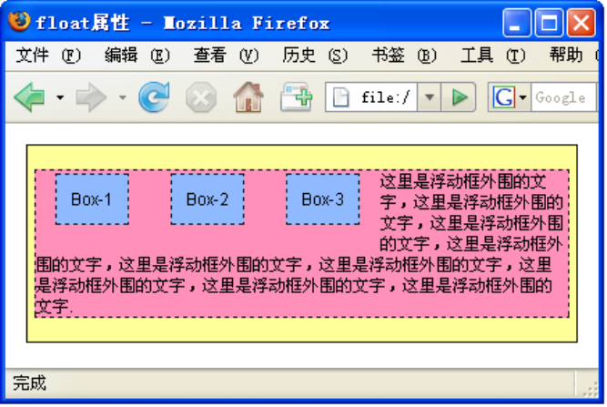
    - 第3个DIV改变浮动方向后的效果
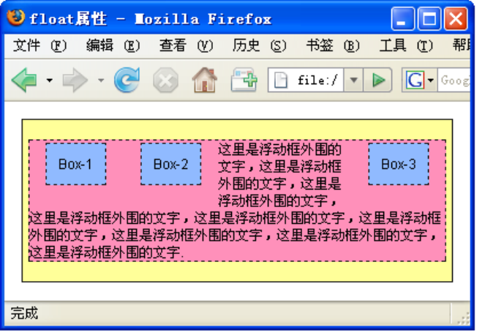
    - div被挤到下一行时的效果
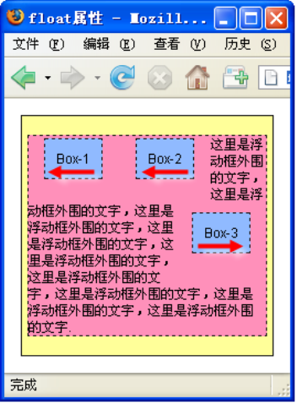
    - 交换div位置时的效果
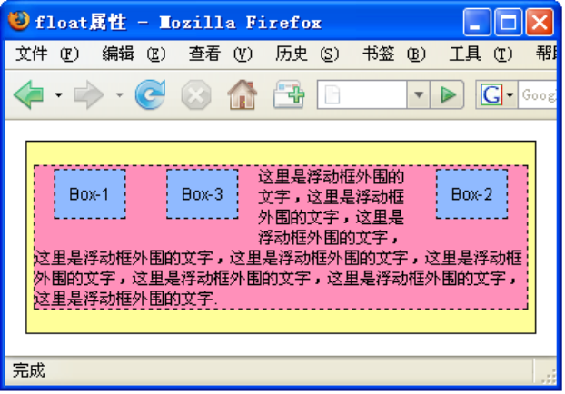
    - 增加div内容时浮动的效果
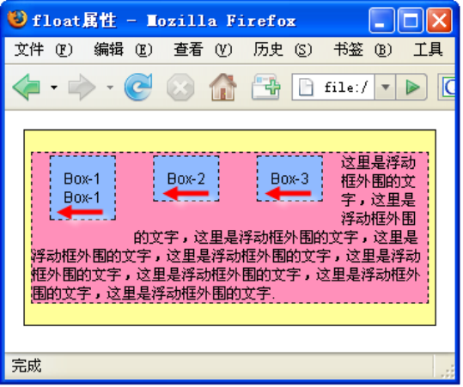
    - div挤倒下一行被卡住时的效果
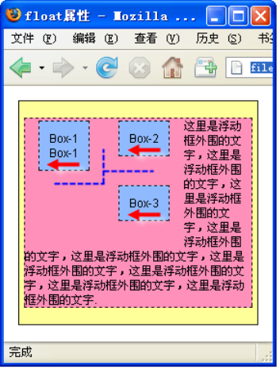
    - 设置浮动后文字环绕的效果
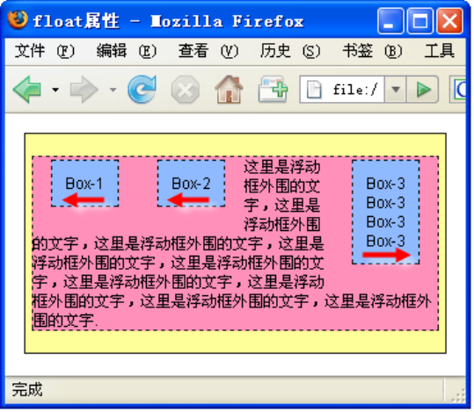
    - 清除浮动对左侧影响后的效果
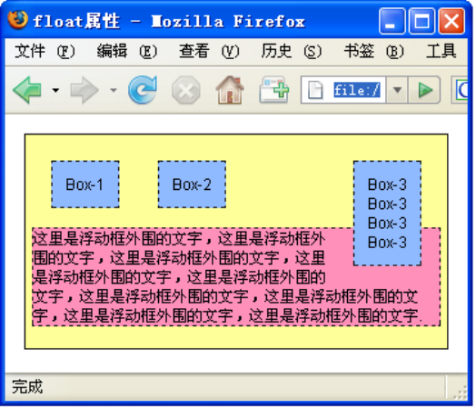
    - 清除浮动两侧影响后的效果
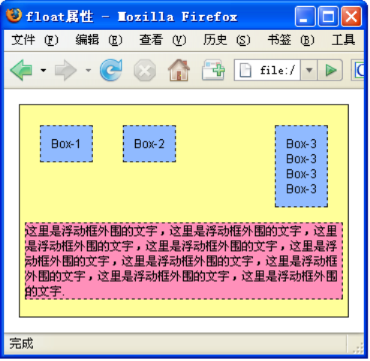
    - 包含浮动div的容器将不会适应高度
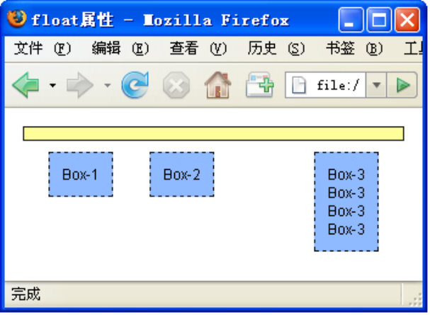
    - 希望实现的效果
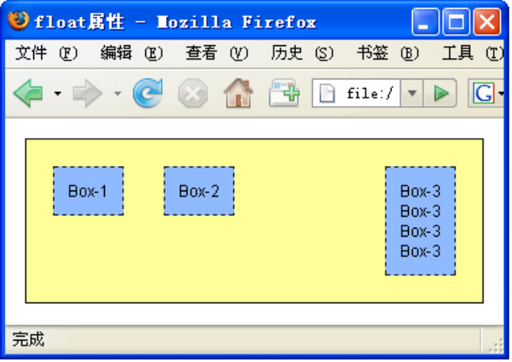
  - 清除浮动
作用： 清除浮动造成的影响。

语法： clear : none| left | right| both

示例：

div{clear:left;}/* 清除左浮动 */
div{clear:both;}/* 清除左右浮动 */

  - 清除浮动的4种方式（掌握）
      - 空div标签清除浮动，clear:both
      - ::after伪元素实现元素末尾添加一个看不见的块元素
      - 在父标签上，设置overflow:hidden
      - 固定高度，不会造成影响
  - 练习题
制作一个网站的基本架构模型，宽度定为 1000px
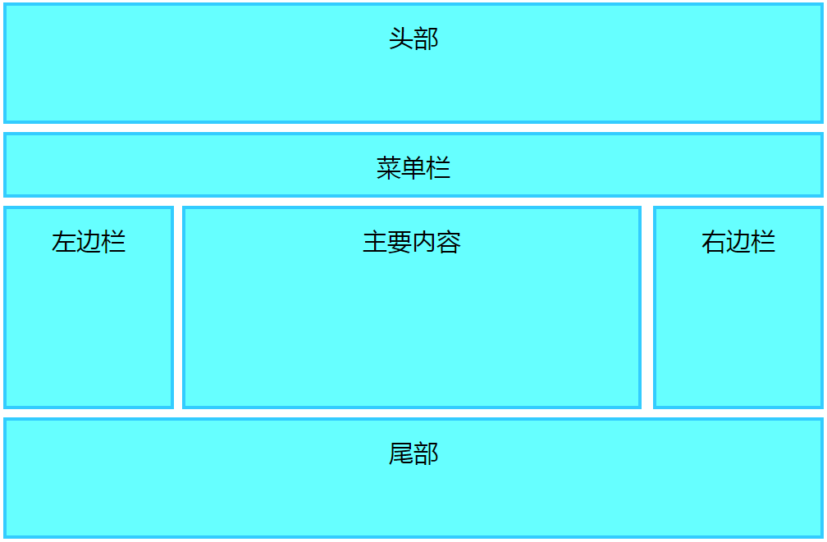

- 其它样式（了解）
  - 列表标记
作用： 设置或检索作为对象的列表项标记如何根据文本排列。

语法： list-style: none

示例：

ul{list-style:none;}

  - 鼠标形状 cursor
作用：设置或检索当鼠标滑过样式控制的对象时改变鼠标形状。

语法： cursor: hand | pointer | auto| crosshair| default|move| help| wait| text| w-resize|s-resize| n-resize|e-resize| ne-resize|sw-resize| se-resize| nw-resize| url (url)

参数：
hand（手型，IE8及以下，新版浏览器要使用pointer表示点击的手型）、crosshair（“十”型）、text （“I”型）、wait（等待）、default（默认）、help（帮助）、e-resize（东箭头）、ne-resize（东北箭头）、n-resize（北箭头）、nw-resize（西北箭头）、w-resize（西箭头）、sw-resize（西南箭头）、s-resize（南箭头）、se-resize（东南箭头）和auto（自动）

示例：

.title{cursor:pointer;}

注意： 常在非超链接的对象上设置成手型，配合JavaScript效果，让用户认为是可以点击的模块。

- 课堂总结
  - 重点
      - 浮动属性
      - 清除浮动造成的影响
      - 超出处理
      - 显示隐藏
  - 难点
      - 清除浮动
  - 如何掌握？
      - 先理解语法作用及规则，先进行简单的使用，后期学会综合使用
      - 有针对性的进行代码的书写
  - 排错技巧（技巧）
      - 选择器是否书写正确，是否直接选择目标元素
      - 学会使用控制台找问题
- 课后作业
      - 简答题：写出今天所学的所有CSS属性（考点：浮动属性）
如：超出处理 overflow
（难度系数：☆）

      - 简答题：写出清除浮动的4种方式（考点：清除浮动）
（难度系数：☆☆）

      - 编程题：完成以下三行两列布局示意图（考点：浮动布局、清除浮动）
（难度系数：☆☆☆）
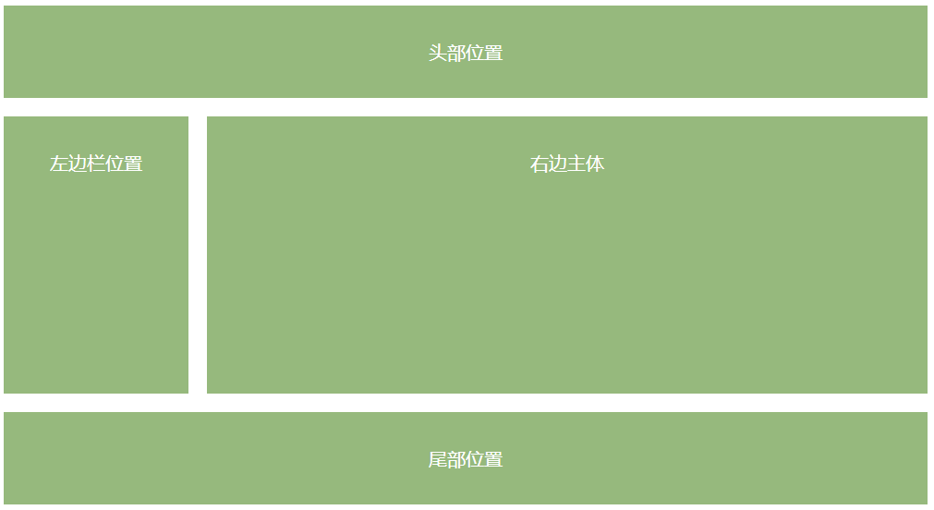
      - 编程题：完成以下布局示意图（考点：浮动布局、清除浮动）
（难度系数：☆☆☆☆）
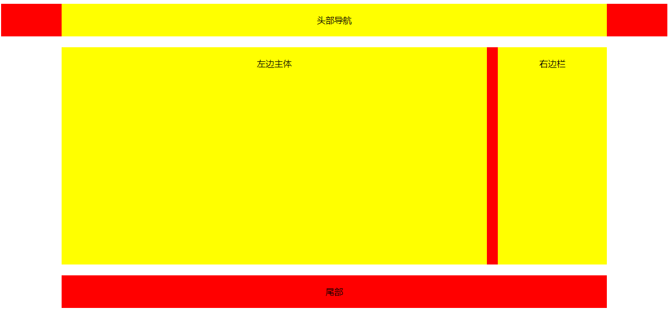

      - 编程题：完成环球网首屏页面制作 （考点：浮动布局、清除浮动、盒子模型）（选做）
（难度系数：☆☆☆☆☆）
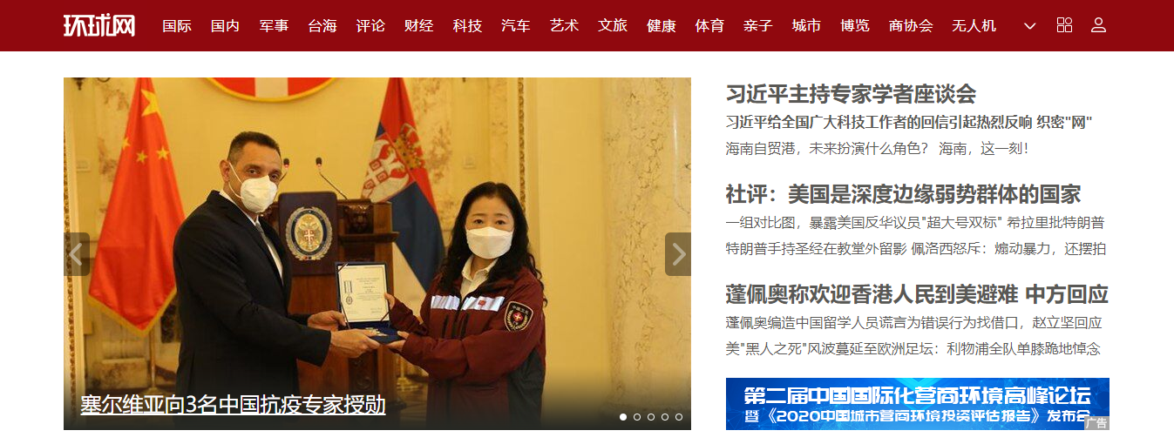
参考网址：https://www.huanqiu.com

      - 编程题：完成京东首页商品列表（考点：浮动布局、清除浮动、盒子模型）（选做）
（难度系数：☆☆☆☆☆）
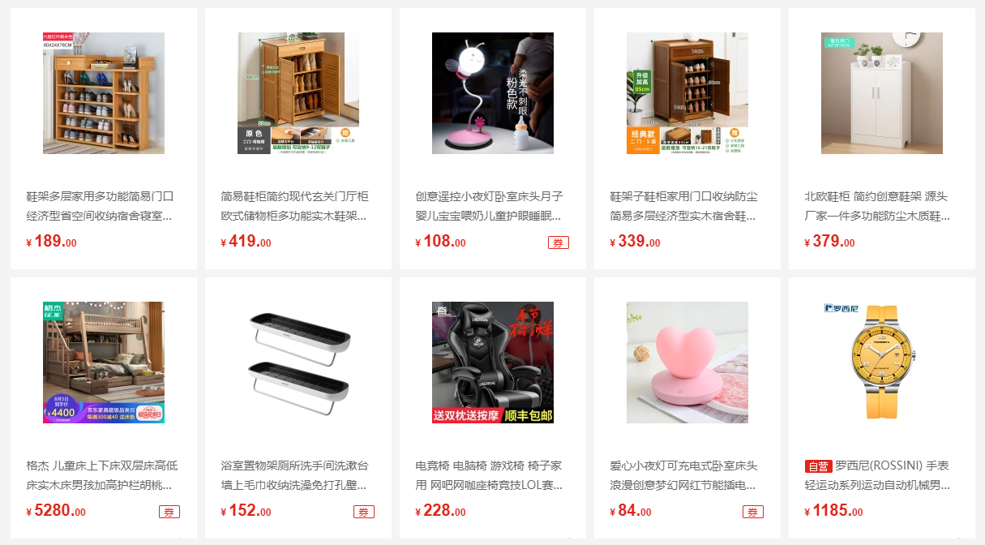
参考网址：https://www.jd.com
- 面试题
- 清除浮动有几种方式？

